

MARCOS MANZO TORRES

CONTROLADORES LÓGICOS PROGRAMABLES

MORÁN GARABITO CARLOS ENRIQUE

**GRAFCET**

El **GRAFCET**, del francés *Graphe Fonctionnel de Commande Etape Transition*, que significa **diagrama de control con etapas y transiciones**, básicamente, el GRAFCET es un modelo de representación gráfica, de los sucesivos comportamientos de un sistema lógico, predefinido por sus entradas y salidas. También es un grafo, o diagrama funcional normalizado, que permite hacer un modelo del proceso a automatizar, contemplando entradas, acciones a realizar, y los procesos intermedios que provocan estas acciones. Inicialmente fue propuesto para documentar la etapa secuencial de los sistemas de control de procesos a eventos discretos. No fue concebido como un lenguaje de programación de autómatas, sino un tipo de grafo para elaborar el modelo pensando en la ejecución directa del automatismo o programa de autómata. Varios fabricantes en sus autómatas de gama alta hacen este paso directo, lo que lo ha convertido en un potente lenguaje gráfico de programación para autómatas, adaptado a la resolución de sistemas secuenciales. En la actualidad no tiene una amplia difusión como lenguaje, puesto que la mayoría de los autómatas no pueden programarse directamente en este lenguaje, a diferencia del lenguaje Ladder. Pero se ha universalizado como herramienta de modelado que permite el paso directo a programación, también con Ladder.

**Elementos de programación:**

|  |  |  |
| --- | --- | --- |
| **Símbolo** | **Nombre** | **Descripción** |
| [Etapa inicial GRAFCET.svg](https://commons.wikimedia.org/wiki/File:Etapa_inicial_GRAFCET.svg) | Etapa | Indica el comienzo del esquema GRAFCET y se activa al poner en RUN el autómata. Por lo general suele haber una sola etapa de este tipo. |
| [Union GRAFCET.PNG](https://commons.wikimedia.org/wiki/File:Union_GRAFCET.PNG) | Unión | Las uniones se utilizan entre sí para unir entre si varias etapas. |
| [Transicion GRAFCET.PNG](https://commons.wikimedia.org/wiki/File:Transicion_GRAFCET.PNG) | Transición | Condición para desactivarse la etapa en curso y activarse la siguiente etapa. Se indica con un trazo perpendicular a una unión. |
| [Direccionamiento GRAFCET.svg](https://commons.wikimedia.org/wiki/File:Direccionamiento_GRAFCET.svg) | Direccionamiento | Indica la activación de una y/u otra etapa en función de la condición o condiciones que se cumpla/n. Es importante ver que la diferencia entre la "o" y la "y" en el GRAFCET es lo que pasa cuando convergen |
| [Simultaneo GRAFCET.PNG](https://commons.wikimedia.org/wiki/File:Simultaneo_GRAFCET.PNG) | Proceso simultáneo | Muestra la activación o desactivación de varias etapas a la vez. |
| [Asociada GRAFCET.PNG](https://commons.wikimedia.org/wiki/File:Asociada_GRAFCET.PNG) | Acciones asociadas | Acciones que se realizan al activarse la etapa a la que pertenecen. |

|  |  |
| --- | --- |
|  |  |

**Estructura SFC**

Una secuencia en SFC se compone de una serie de etapas representadas por cajas rectangulares conectadas entre sí por líneas verticales.  
Cada etapa representa un estado particular del sistema.  
Cada línea vertical representa a su vez una transición.  
Una transición está asociada a una condición de TRUE/FALSE, lo cual da paso a la desactivación de la etapa que le precede y activación de la ´posterior.

**Elementos soportados del estándar SFC:**

-**Etapa**: Una etapa puede estar en solo dos estados: activa y no activa.

-**Transición**: Representa la condición que da paso del control de una o más etapas que la proceden a una o más etapas que figuren a continuación. Está representada por una línea horizontal que cruza unión entre etapas. El resultado de la condición da como resultado una expresión booleana.

-**Acción**: Se indica con etiquetas conectadas a la etapa, cada acción tiene un único nombre. Hay tres tipos de acciones: Expresión booleana, diagrama de relés, texto estructurado.

-**Divergencia (OR)**: Estando activa la etapa Step 1 se pasa a la etapa Step 2 o la Step 3 según esté activa Trans 1 o Trans 2.

-**Convergencia (OR)**: Para pasar la etapa Step 6 debe de estar activa la etapa Step 4 y cumplirse la condición Trans 5 o estar activa la etapa Step 5 y cumplirse la condición Step 6.

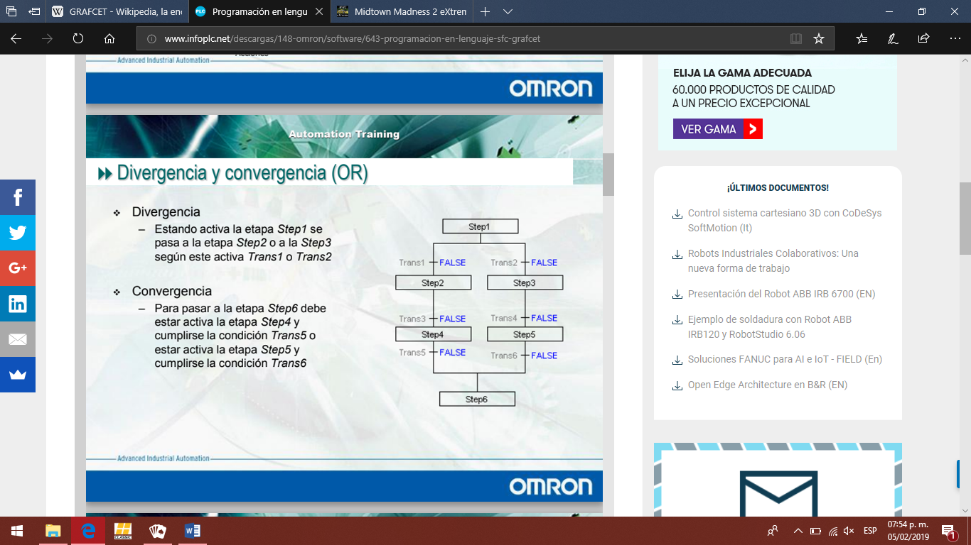

-**Divergencia simultanea(AND):** Estando activa la estapa Step 1 al verificarse la condición Trans 1 se pasa simultáneamente a las etapas Step 2 y Step 3.

-**Convergencia** **simultanea**(**AND**): Si las etapas Step 4 y Step 5 están activas simultáneamente y se cumple la condición Trans 4 se pasa a etapa Step 6

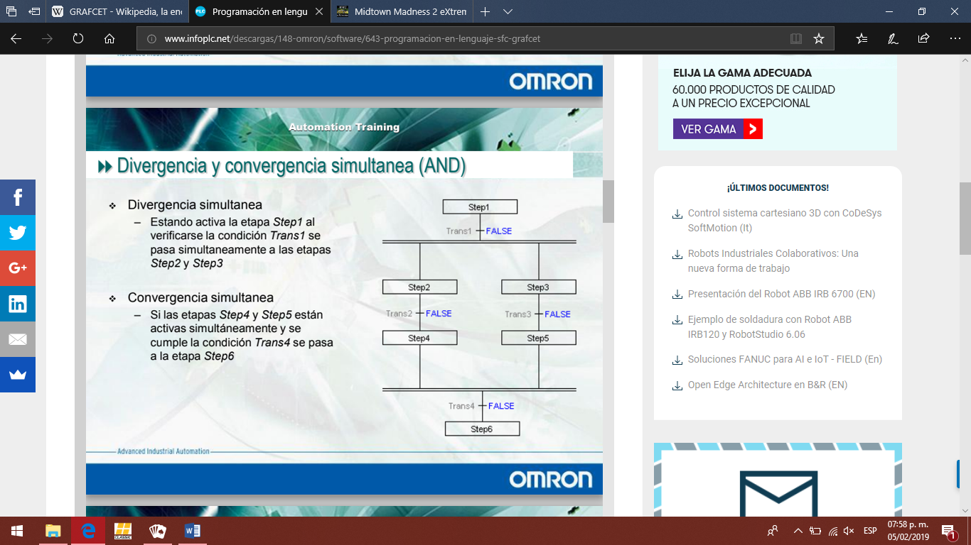

**Temporizadores**

Esta herramienta puede ser utilizada para activar y desactivar una bobina o memoria dentro del programa de acuerdo a un tiempo especificado. Así es posible programar una salida, para que en un determinado tiempo encienda o apague un dispositivo externo, por medio de un temporizador que solo existe a nivel lógico, es decir que esta internamente en el PLC y no como un dispositivo externo. Los temporizadores de un PLC se pueden pensar como un cronómetro regresivo, en el cual se debe indicar el tiempo que durará el conteo, se debe dar inicio a dicho conteo, y cuando éste finalice o llegue a cero, da una señal que para el PLC ponga en estado de activación o desactivación una bobina o memoria.

Existen varios tipos de temporizadores; los más comunes son:

* **On** **Delay** **Timer** (**TON**) o temporizador de retardo de conexión, este tipo de temporizador retarda la conexión de la bobina, el tiempo que uno determina es el que nosotros deseamos que se retrase el encendido. En este tipo de temporizador hay dos variantes con memoria y sin memoria, en la configuración sin memoria se debe mantener activa la entrada, para que el temporizador funcione, una vez trascurrido el tiempo preseteado activa la bobina, si durante el tiempo de conteo la entrada se desconecta el contador se detiene, pero cuando vuelve a recibir un estado alto se reinicia. Una vez trascurrido el tiempo se activa la salida del temporizador hasta que se desconecte la señal de entrada. En la configuración con memoria con un pulso alcanza para que el temporizador se active y es necesario siempre conectar la señal de reinicio del temporizador.
* **Off** **Delay** **Timer** (**TOF**) o temporizador de retardo de desconexión, este tipo de temporizador retarda por el tiempo preestablecido el apagado de la bobina o memoria. En este temporizador, al momento de llegarle el estimulo de entrada el temporizador empieza su conteo, y se pone en estado alto, una vez trascurrido ese tiempo se desconecta la bobina del temporizador.
* **Pulse** **Timer** (**TP**) o temporizador por pulso. En este tipo de temporizador con un pulso es suficiente para que se inicie el proceso de conteo, durante ese tiempo el temporizador se mantendrá en estado alto y al finalizar el tiempo se pondrá en estado bajo. Si durante el conteo se vuelve a dar un pulso el conteo se reiniciará

**Contadores**

El módulo de contadores en los PLC dispone de dos entradas CC o CD, contero ascendente o descendente. Estos módulos uno establece el valor deseado y cuando a las entradas del módulo lleguen la cantidad de pulsos deseados la salida del contador se pondrá en estado alto, hasta el momento que se lo reinicie.

